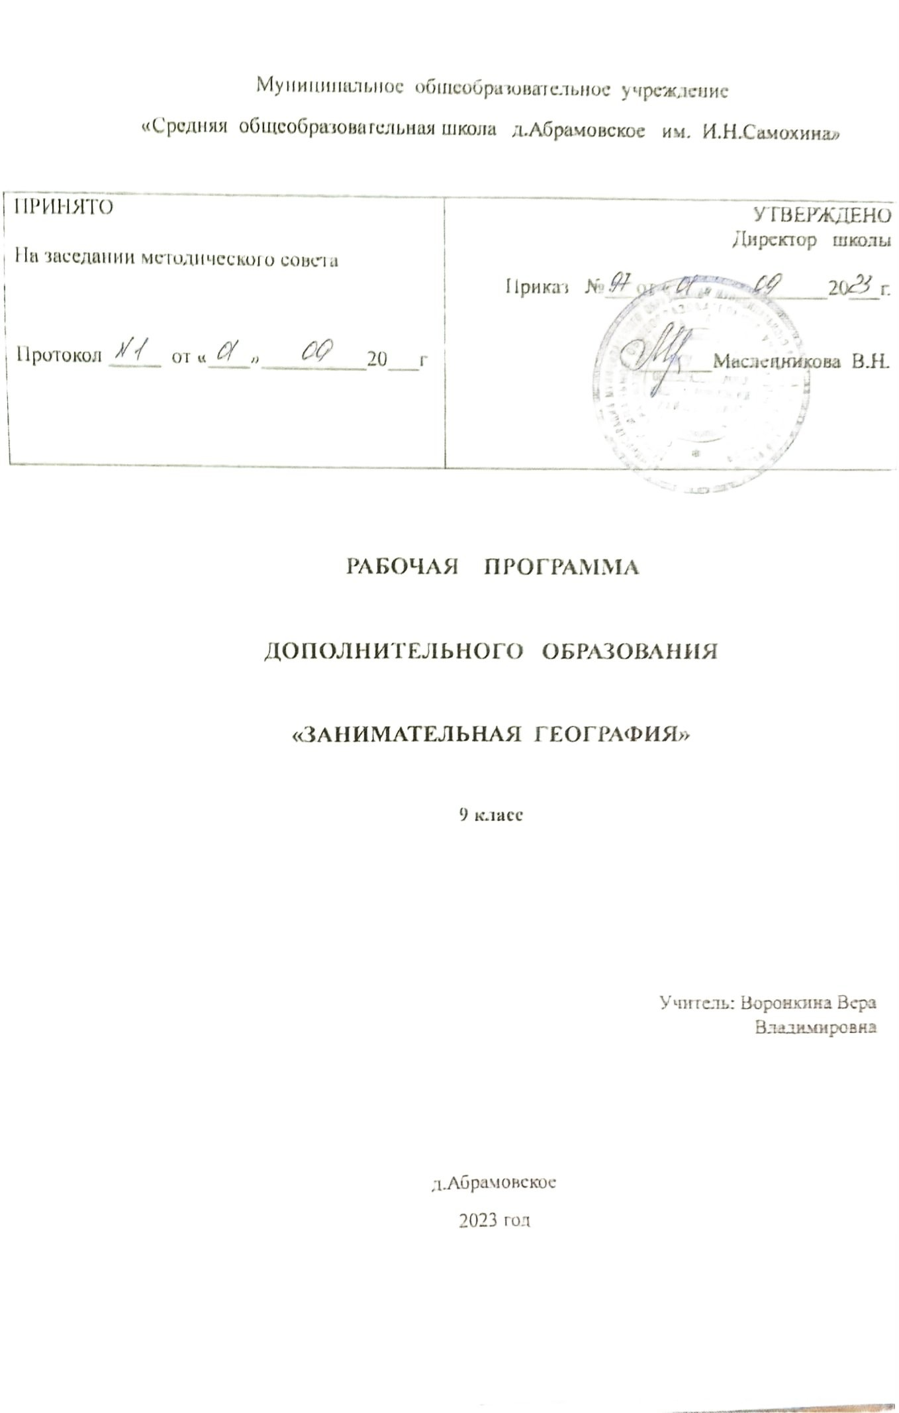

Пояснительная записка.

Данная рабочая программа дополнительного образования «Занимательная География » для 9 класса составлена на основе федерального компонента государственного стандарта основного общего образования на базовом уровне, при разработке была использована авторская рабочая программа Арван Е. Ю.

Цели программы: повышение интереса к естественным наукам на основе расширения географического кругозора учащихся, углубление содержания основного курса и его практической направленности, развитие познавательной активности; формирование положительной мотивации к изучению географии, геоэкологии, воспитание бережного отношения и любви к окружающему миру и Родине.
Основные задачи программы:
Образовательные:
- развитие у учащихся научных взглядов на взаимосвязь природы и общества, на пространственные особенности этой взаимосвязи;
- закрепление картографических представлений о размещении основных географических объектов на территории России;
- углублённое изучение самой большой страны материка Евразия – России, своей Родины;
- совершенствование языка географической науки у учащихся.
Развивающие:
- развитие пространственного представления, использовать географические знания на практике, в повседневной жизни;
- развитие мотивации к самосовершенствованию, учебной деятельности.
Воспитательные:
- воспитание гражданственности и патриотизма с широким взглядом на мир, любви к природе;
- овладение географической культурой, воспитание толерантности;
- воспитание у детей бережного отношения к природе и историческому наследию родного края.
- включение учащихся в значимую общественно-полезную деятельность.

Программа рассчитана на 34 часа (1 час в неделю, 34 учебные недели).

ПЛАНИРУЕМЫЕ РЕЗУЛЬТАТЫ ОСВОЕНИЯ УЧЕБНОГО КУРСА
Личностные УУД
- формирование всесторонне образованной, инициативной и успешной личности, обладающей системой современных мировоззренческих взглядов, ценностных ориентаций, идейно-нравственных, культурных и этических принципов и норм поведения.
- осознание себя как члена общества на глобальном, региональном и локальном уровнях (житель планеты Земля, гражданин Российской Федерации, житель конкретного региона);
- осознание целостности природы, населения и хозяйства Земли, материков, их крупных районов и стран; представление о России как субъекте мирового географического пространства, её месте и роли в современном мире;
- осознание единства географического пространства России как единой среды обитания всех населяющих ее народов, определяющей общность их исторических судеб;
- осознание значимости и общности глобальных проблем человечества
Метапредметные УУД
- способности к самостоятельному приобретению новых знаний и практических умений, умения управлять своей познавательной деятельностью;
- самостоятельно обнаруживать и формулировать учебную проблему, определять цель учебной деятельности;
- выдвигать версии решения проблемы, осознавать конечный результат, выбирать из предложенных и искать самостоятельно средства достижения цели;
- составлять (индивидуально или в группе) план решения проблемы;
- работая по плану, сверять свои действия с целью и, при необходимости, исправлять ошибки самостоятельно;
- самостоятельно организовывать учебное взаимодействие в группе (определять общие цели, распределять роли, договариваться друг с другом и т.д.).
- отстаивая свою точку зрения, приводить аргументы, подтверждая их фактами.
- в дискуссии уметь выдвинуть контраргументы, перефразировать свою мысль (владение механизмом эквивалентных замен).
- учиться критично относиться к своему мнению, с достоинством признавать ошибочность своего мнения (если оно таково) и корректировать его.
- понимая позицию другого, различать в его речи: мнение (точку зрения), доказательство (аргументы), факты; гипотезы, аксиомы, теории.
- формирование и развитие посредством географического знания познавательных интересов, интеллектуальных и творческих способностей обучающихся;
- умения вести самостоятельный поиск, анализ, отбор информации, её преобразование, сохранение, передачу и презентацию с помощью технических средств и информационных технологий.
Предметные
Обучающийся научится:
- давать определения географическим понятиям и терминам;
- оценивать географические особенности природы материков и океанов, а также географию народов Земли; различия в хозяйственном освоении разных территорий и акваторий;
- выделять (узнавать) существенные признаки географических объектов и явлений;
- использовать систему географических знаний о природе, населении, хозяйстве мира и его отдельных регионов, на основе которых формируется географическое мышление учащихся;
- анализировать, оценивать, прогнозировать современные социоприродные проблемы и проектировать пути их решения;
- использовать карты как информационные образно-знаковые модели действительности;
- давать определение понятиям, строить логические рассуждения, устанавливать причинно-следственные связи, выделять главную мысль текста, создавать модели для решения задач.
Обучающийся получит возможность научиться:
- задавать вопросы, необходимые для организации собственной деятельности, осуществлять рефлексию, формулировать свое мнение, аргументировать свою точку зрения, организовывать и планировать учебное сотрудничество с учителем и сверстниками
- учиться целеполаганию, самостоятельно анализировать условия достижения цели, прилагать целевые усилия на пути достижения цели, самостоятельно контролировать свое время, оценивать правильность выполнения действий, вносить коррективы
- повторять ранее изученный материал в новом, т.е. активно устанавливать внутрипредметные связи, как по содержанию, так и по способам деятельности;
- анализировать пройденный материал и обсуждать полученные сведения

Формы занятий: лекция, эвристическая беседа, практикум, исследование, интеллектуальная игра, викторина, решение географических задач, конкурсы.
Учебно-тематический план

№ | Название раздела | количество часов
 | Введение. | 1
1 | Основы теории и практики физической географии. | 28
2 | Экономическая география. Население и хозяйство России. | 5
Всего |  | 34

Основное содержание программы

Введение – 1 ч.
Значение географии в жизни человека Знакомство с деятельностью кружка, планирование.

Раздел I. Основы теории и практики физической географии. – 28 часов

Тема 1. Источники географической информации – 6 часов
Основные источники географической информации. Виды изображения Земли. План местности, географическая карта, глобус. Картографические проекции. Градусная сеть. Географические координаты. Определение направлений и измерение расстояний на плане и карте. Масштаб. Условные знаки. Чтение плана местности и географической карты. Решение олимпиадных заданий: «План и карта».

Тема 2. Великие географические открытия – 5 часов
Предпосылки Великих географических открытий. Четыре экспедиции Колумба. Васко да Гама и открытие морского пути в Индию. Открытие Южной Америки соперниками Колумба. Америго Веспуччи и происхождение названия «Америка». Магеллан и первое кругосветное плавание. Кортес и завоевание Мексики. Происхождение легенды об Эльдорадо. Открытие Амазонки и бассейна Ла-Платы. Испанские и французские открытия в Северной Америке в 20 — 40 годах XVI века. Голландская экспансия в Азии, открытие Австралии и островов Океании. Этапы и методы изучения территории России. Поход Ермака Тимофеевича и его гибель. Открытие русскими Средней и Восточной Сибири. Интерактивная викторина: «Исследователи России».

Тема 3. Удивительное разнообразие природы Земли – 5 часов
Геологическое прошлое планеты. Литосфера. Строение Земли. Геологическая история Земли. Внутренне строение Земли. Земная кора и ее строение. Горные породы. Платформы и складчатые пояса. Рельеф как результат взаимодействия внутренних и внешних сил Земли. Основные формы рельефа. Минеральные ресурсы.
Атмосфера. Значение атмосферы, состав и структура. Атмосферная циркуляция. Постоянные ветры. Воздушные массы. Погода и климат. Научное объяснение разнообразия климатов Земли. Климатообразующие факторы. Проблемы изменения климата и как следствие природы планеты. Значение Антарктиды и океанов в климате Земли.
Гидросфера. Части гидросферы. Мировой океан и его части. Источники пресной воды на Земле. Реки. Речная система. Режим и питание рек.
Биосфера. Разнообразие природных зон и комплексов Земли. Особенности распространения живых организмов на Земле. Границы биосферы. Почва как особое природное образование. Разнообразие почв. Природный комплекс. Природные зоны. Широтная зональность и высотная поясность. Географическая оболочка Земли. Широтная зональность и высотная поясность, цикличность и ритмичность процессов. Территориальные комплексы: природные, природно-хозяйственные. Сообщения учащихся, презентации, составление коллажей.

Тема 4. Природа материков. Рекорды планеты. – 6 часов
Путешествие по материкам и океанам. Происхождение материков и впадин океанов. Географическое положение, площадь материков. Особенности рельефа и климата. Основные природные и экономические объекты. История освоения. Разнообразие природы. Типичные ландшафты. Население Земли. Численность населения Земли. Человеческие расы, этносы. Составление диаграмм. Занимательный материал по материкам (Евразия, Африка, Северная Америка, Южная Америка, Антарктида и Австралия). Рекорды каждого материка в рубрике «самый, самое, самая». Составления визитных карточек материков. Выполнение презентаций: «Рекорды материков».

Тема 5. Природа России - 6 часов
Пространство России. Особенности физико-географического положения России. Границы России. Россия на карте часовых поясов. Часовые зоны. Решение задач на определение разницы во времени отдельных территорий.
Административно-территориальное деление РФ. Геологическое строение, рельеф и полезные ископаемые, и их взаимосвязь. Оценка природно-ресурсного потенциала страны.
Факторы, определяющие климат России. Типы климата России, климатические пояса. Внутренние воды России. Байкал – жемчужина России. Главные речные системы. Размещение основных типов почв России.
Растительный и животный мир России. Природно-хозяйственные зоны России. Экологические проблемы. Заповедная Россия. Памятники природы.
Работа по карте. Занятия по тестам. Решение практических задач.

Раздел II. Экономическая география. Население и хозяйство России. – 5 часов
Административно-территориальное деление как один из видов районирования. Работа по карте. Население России. Численность, особенности воспроизводства населения. Половозрастной, этнический и религиозный состав населения. Особенности расселения. Сельское и городское население, урбанизация. Направления и типы миграций. Трудовые ресурсы.
Хозяйство России. Структура хозяйства и ее особенности. Первичный, вторичный и третичный сектора хозяйства: состав, особенности отраслей, роль и значение. Экономические районы России. Географическое положение района, состав территории. Природные особенности и природно-ресурсный потенциал. Население, крупные города. Географические особенности экономических регионов России. Хозяйство регионов, их специализация и крупные центры производства. Проблемы экономических регионов. Определение субъектов РФ по географическому описанию. Занятия по тестам и слоганам. Решение практических задач.
Итоговое тестирование учащихся. Самоанализы учащихся по работе факультатива. Защита творческих работ.

Перечень учебно-методического обеспечения образовательного процесса.
Для учащихся:
- Запартович Б.Б. С любовью к природе. – Москва: Педагогика, 1976.
- Кашинская Е.А. Всё обо всём. М., 1999 г.
- Ляхов П.Р. Энциклопедия «Я познаю мир . География» - М: ООО «Издательство АСТ», 2002.
- Ляхов П.Р. Энциклопедия «Я познаю мир Животные.» - М: ООО «Издательство АСТ», 2002.
- Маркин В. А. Я познаю мир. Москва, 2000 г.
- Молодцова З.В. Занимательная география. – Новосибирск: НИПК и ПРО, 1997.
- ПивовароваН.Н. За страницами учебника географии – М: Просвещение, 1997.
- Селищев Е.Н «География для любознательных или о чем ты не узнаешь на уроках географии», Ярославль, Академия Развития, 2006.

Для учителя:
- «Учебно – исследовательская деятельность школьников» п/р А.П. Тряпицыной, Санкт – Петербург, Каро, 2005.
- Азбука природы, издательский дом «Ридерс Дайджест», 2003 г.
- Андреева В.Н. Предметная неделя географии в школе Серия: Библиотека учителя .
- Баринова И.И. «Внеурочная работа по географии» Москва, Просвещение, 1988.
- В.А. Низовцев «География. Школьные олимпиады», Москва, Айрис – Пресс, 2006 год
- Войткевич Г.В. «Основы учение о биосфере» «Просвещение», Москва, 1989.
- География: Все для учителя географии. Сайт: http://geo.1september.ru
- География: Энциклопедическая библиотека. Сайт: http://megacollection.ru
- География:\"Раннее развитие детей\" - География детям. Сайт: http://www.danilova.ru
- Гладилина И.П., Гришакина О.П., Обручникова А. А., Попов Д.В. «Основы исследовательской деятельности школьников», Москва, ООО «Центр полиграфических услуг «Радуга», 2010.
- Клепинина.А. Тайны окружающего мира. Москва, издательство «Ювента», 2005 г.
- Клюшникова Н. М. «Внеклассная работа по географии, - «Корифей», Волгоград, 2000.
- Кулькевич С.В. «Не совсем обычный урок», Воронеж, «Учитель», 2001.
- Литвиненко Л.С. «Нравственно-экологическое воспитание школьников», Москва, «5 за знания», 2005.

Календарно-тематический план
кружка «Занимательная География»
9 класс

№ пп | Тема занятия | дата проведения
1 четверть – 9 часов
Введение – 1 час
1 | Значение географии в жизни человека Специфика занятий и общие требования.
Раздел I. Основы теории и практики физической географии - 28 часов
Тема 1. Источники географической информации - 6 часов
2 | Источники географической информации и методы географических исследований
3 | План местности. Масштаб. Решение задач.
4 | Географическая карта, глобус. Картографические проекции.
5 | Решение задач на определение географических координат.
6 | Чтение плана местности и географической карты.
7 | Решение олимпиадных заданий: «План и карта».
Тема 2. Великие географические открытия – 5 часов
8 | Предпосылки Великих географических открытий.
9 | Выдающиеся географические исследования, открытия и путешествия.
2 четверть – 7 часов
10(1) | Великие географические открытия и расширение их ойкумены.
11(2) | Этапы и методы изучения территории России.
12(3) | Интерактивная викторина: «Исследователи России».
Тема 3. Удивительное разнообразие природы Земли – 5 часов
13(4) | Геологическое прошлое планеты.
14(5) | Атмосфера. Научное объяснение разнообразия климатов Земли.
15(6) | Проблемы изменения климата и как следствие природы планеты. Значение Антарктиды и океанов в климате Земли.
16(7) | Гидросфера и ее части. Составление коллажа: «Мировой океан».
3 четверть – 10 часов
17(1) | Разнообразие природных зон и комплексов Земли.
Тема 4. Природа материков. Рекорды планеты. – 6 часов
18(2) | Происхождение материков и впадин океанов.
19(3) | Население Земли. Численность населения  Земли. Человеческие расы, этносы. Составление диаграмм.
20(4) | Основные черты природы Африки, Австралии. Составление визитной карточки.
21(5) | Основные черты природы Антарктиды, Южной Америки. Составление визитной карточки.
22(6) | Основные черты природы Северной Америки и Евразии. Составление визитной карточки.
23(7) | Конкурс презентаций: «Рекорды материков».
Тема 5. Природа России – 6 часов
24(8) | Пространство России. Границы. Особенности географического положения  России.
25(9) | Часовые зоны. Решение задач на определение разницы во времени отдельных территорий.
26(10) | Рельеф и недра России. Оценка природно-ресурсного потенциала страны.
 | 4 четверть – 8 часов
27(1) | Климат. Внутренние воды. Байкал – жемчужина России.
28(2) | Почвы, природные зоны России. Составление коллажей.
29(3) | Заповедная Россия. Памятники природы.
Раздел II. Экономическая география. Население и хозяйство России - 5 часов
30(4) | Административно-территориальное деление как один из видов районирования. Работа по карте. Особенности населения России.
31(5) | Основные межотраслевые комплексы.
32(6) | Географические особенности экономических регионов России.
33(7) | Определение субъектов РФ по географическому описанию. Занятия по тестам и слоганам.
34(8) | Итоговое занятие.
итого за год – 34 часа

